Monatsrückblick Dezember 2015

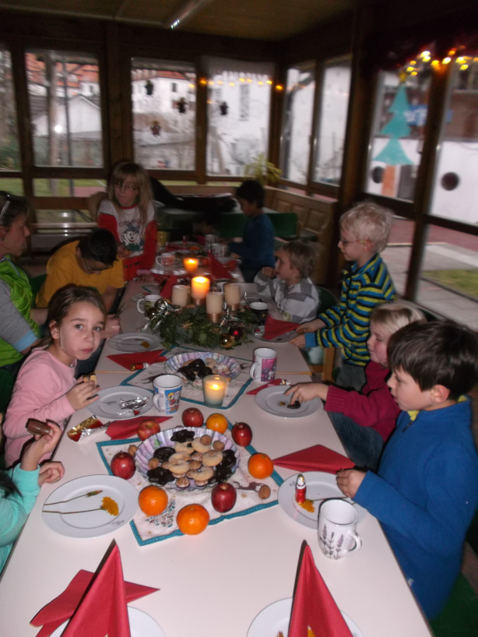
Am 4ten Dezember 2015 feierten wir unsere Nikolausfeier, bei der es leckere Plätzchen, Lebkuchen, Äpfel, Mandarinen und Kinderpunsch gab.

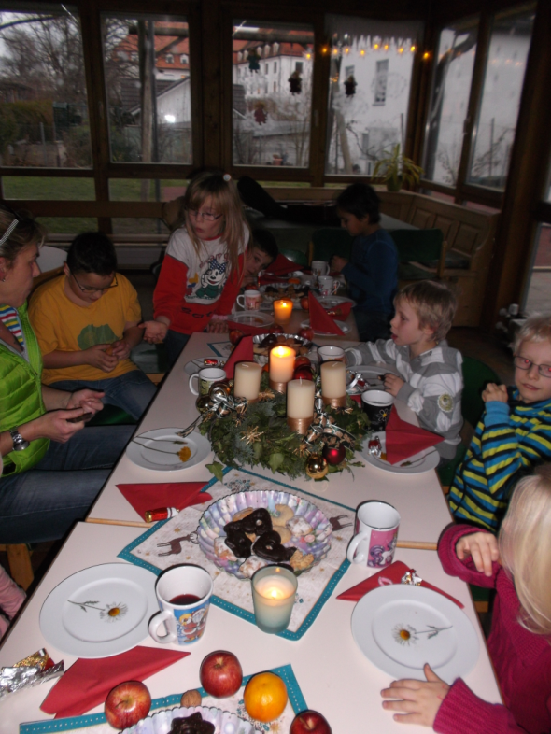

In der besinnlichen Runde sangen wir Nikolauslieder und hörten die Geschichte die einst von Sankt Nikolaus und seinen guten Taten berichtete.

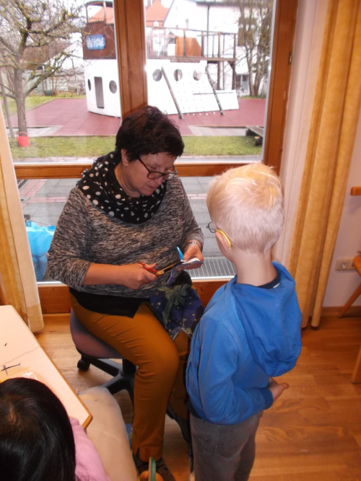
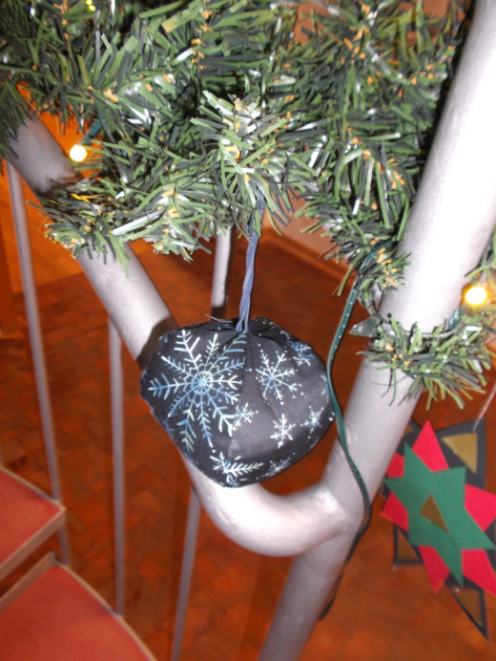
Es wurde wieder fleißig genäht und gebastelt.
Und zusammen mit den Kindern gestalteten wir unseren Essens- und Hausaufgabenraum mit weihnachtlichen Bastelleien. Unser Adventskalender stand dieses Jahr unter dem Motto ,,24 gute Taten“. Dabei spendete jeden Tag ein Frechdachs vom Gruppengeld einen Euro an bedürftige Menschen.
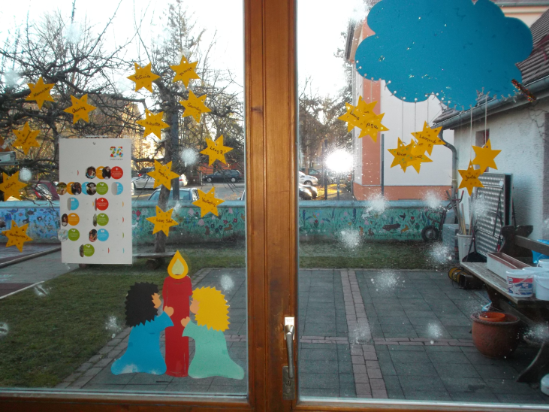
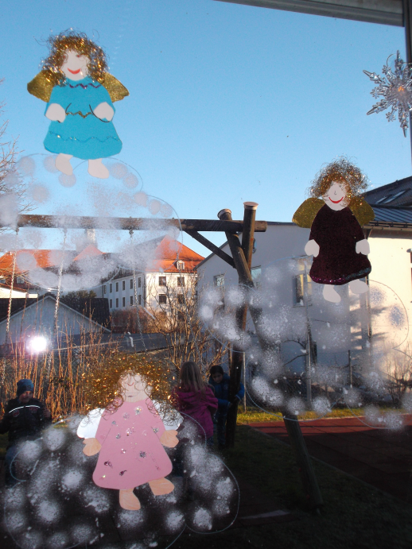

Als Abschluss für dieses Jahr, feierten die Frechdachse schließlich noch eine kleine Weihnachtsfeier, bei welcher sogar das Christkind vorbeischaute. Es ließ sogar ein Geschenk für uns da.

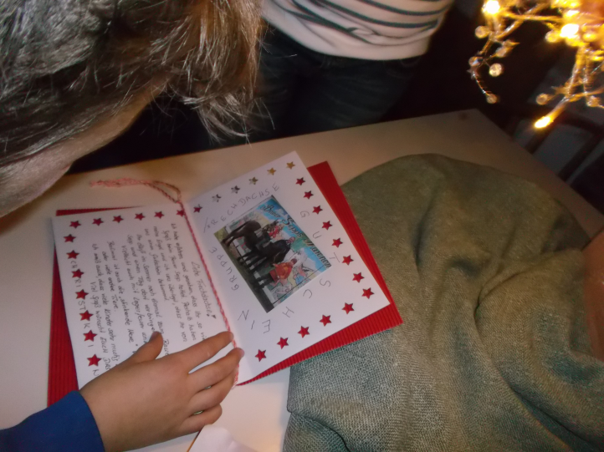
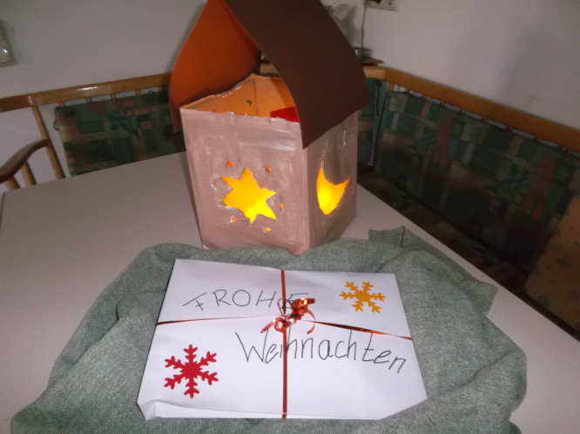

Es gab einen tollen Gutschein vom Bauer Sepp den wir bereits schon einmal im November auf seinem Hof besucht hatten.
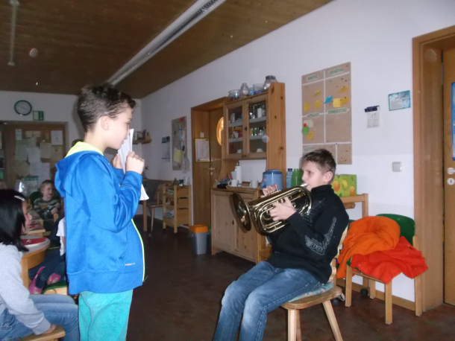
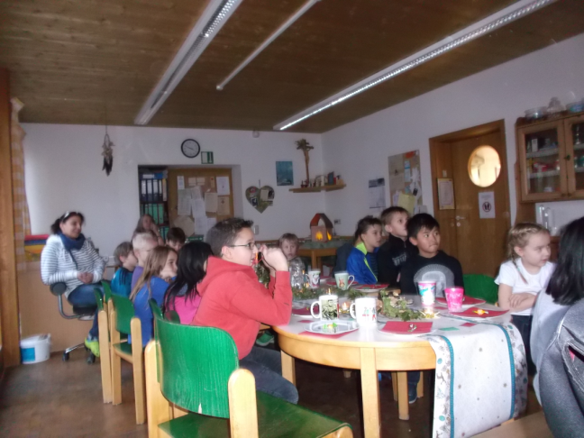

Es wurde gefeiert, gesungen und musiziert.
